輔仁大學公共事務室九十七年九月行政會議報告
壹、公關媒體組業務
一、公關業務
- 拍攝學校多媒體簡介及製作平面中英文簡介。
- 協助開學典禮暨新生家長日邀請卡寄作等相關事宜。
- 協助大學博覽會等相關工作。
- 公共事務室網站更新維護。
- 拜會新莊客旅，洽談合作相關事宜。
- 外賓參訪
時間 | 事 由 | 參訪人次 | 親善大使  服務人數 | 親善大使  服務級數
7.21 | 泛美聯合大學那士榮教授(Dr. Prosper Bernard)等二人訪視
8.21 | 美國聯邦眾議院外交委員會「西半球小組」主席安格爾(Eliot Engel,D-NY)偕其子Philip Engel蒞校參訪 | 2 | 3 | B
總計 |  | 1次/2人 | 3人

- 親善大使支援活動
時間 | 事 由 | 親善大使  服務人數 | 親善大使  服務時數 | 親善大使  服務級數
7.3 | 盧美燕校友蒞校參訪 | 1 | 3 | C
7.19-20 | 擔任大學博覽會解說員 | 7 | 8 | C
8.1 | 奧運奪金嘉年華記者會 | 10 | 5 | B
總計 |  | 18人 | 16時
- 校外場地租借
日期 | 單位 | 租借場地
7.19 | 新光人壽保險股份有限公司 | 本校校園作為寫生比賽之用
7.22/23 | 台北縣政府消防局第二大隊 | 聖言樓周邊場地/淨心堂和中美堂前廣場
7.26 | 傑安雙語幼兒學校 | 利瑪竇國際會議廳
7.27 | 永豐銀行板橋忠孝分行 | 棒壘球場

- 各單位申請文宣品明細
文宣品 | 大本簡介 |  | 折頁簡介 |  | 提帶 |  |  | 簡介DVD |  | 郵摺 |  | 校旗
申請單位 | 中文 | 英文 | 中文 | 英文 | A3 | A4 | B4 | 七國 | 中英 | 簡式 | 繁式
行政單位 | 33 | 61 | 291 | 190 | 27 | 56 | 1 | 37 | 1 | 10 |  | 7
進修部
推廣部
文學院
藝術學院
醫學院
外語學院 |  |  |  |  |  | 5
理工學院 |  | 3 |  |  |  |  |  |  | 2 | 1 |  | 2
民生學院
神學院
法律學院
社會科學學院
管理學院
總計 | 33 | 64 | 291 | 190 | 27 | 59 | 1 | 37 | 3 | 11 |  | 9

- 輔仁大學野聲樓貴賓室借用狀況
申請單位 | 使用日期 | 申請事由
出版社 | 97年7月8日14時30分~  97年7月8日14時30分 | 討論輔大紀念品製作事宜
國教處 | 97年7月10日14時30分~  97年7月10日14時30分 | 日本姐妹校來訪

- 臨時交辦業務與緊急事故應變處理
日期 | 事件
7.6 | 回應美國國會季刊總編輯信
7.9/10 | 翻譯校園簡介DVD英文字幕
8/20-22，8/25-27 | 美國輔仁大學基金會和校友會聯誼餐會感謝信函

二、新聞媒體業務
- 97年7月1日至8月31日對外發布之活動訊息
發布日期 | 活動名稱
7.8 | 輔大附設醫院籌備座談會
7.22 | 大學教學卓越成果展 輔大參展歡迎參觀
8.2 | 大專女籃校友盃輔大舉行
8.11 | 紀念于斌樞機逝世三十週年追思會
8.13 | 輔大法文碩士生獲國際法語寫詩賽首獎頒獎
8.20 | 輔大志工加爾各答服務學習之旅「行前祈福派遣禮」
- 97年7月1日至8月31日新聞稿
發布日期 | 新聞稿名稱
7.1 | 97學年度指定科目考試 輔大負責第五考區
7.2 | 輔大棒球隊 打造部落孩童快樂暑假
7.7 | 輔大志工前進台東辦夏令營 四百餘原鄉學童熱情參與
7.8 | 體委會訪視輔大 關切選手培訓情
7.9 | 輔大附設醫院籌備座談會 提供校內資源 實踐永續經營理念
7.10 | 輔大校長黎建球率團訪梵 與羅馬傳信大學締結姊妹校
7.22 | 輔大醫學院「暑期學童醫學體驗營」歡迎報名
7.23 | 大學教學卓越成果展 輔大三年深耕績效卓著
7.26 | 2008美國輔仁大學基金會年會 董事聚首休士頓
7.29 | 北美校友會迎賓宴 旅美輔大人共襄盛舉
8.4 | 大專女籃校友盃以球會友 十二隊輔大競技交流
8.5 | 輔大轉學生招生考試放榜 正取生八月十四日報到
8.6 | 老爸健康全家幸福 輔大診所「老爸健檢」活動開跑
8.7 | 全校新進職員研習會 共學共融充電再出發
8.11 | 進修部15系新生報到 揭榜首日14系正取額滿
8.13 | 紀念于斌樞機逝世三十週年 師生緬懷復校功績感恩德澤
8.14 | 輔大法文碩士生楊曜銘 勇奪國際法語寫詩大賽首獎
8.21 | 輔大師生志工獻愛 前進加爾各答服務學習
8.25 | 輔大「服務學習」課程計畫 獲教育部最高額補助175萬元
- 發布新聞稿-媒體報導統計
報導日期 | 報導主題 | 報導媒體 | 統計
7.7 | 輔大志工前進台東 課輔偏鄉原民學童 | 中央通訊社、中央日報網路報、中廣新聞網、教育廣播電台 | 4
7.8 | 輔大志工前進台東 課輔偏鄉原民學童 | 台灣時報、青年日報、人間福報 | 3
7.10 | 輔大黎建球校長率團訪梵 與羅馬傳信大學締結姊妹校 | 中央通訊社、中央日報網路報、中時電子報、中廣新聞網、教育電台、中央電台 | 6
7.11 | 輔大黎建球校長率團訪梵 與羅馬傳信大學締結姊妹校 | 聯合報、人間福報、台灣時報、台灣新生報 | 4
7.13 | 輔大黎建球校長率團訪梵 與羅馬傳信大學締結姊妹校 | 教友生活周刊、善導週刊 | 2
7.23 | 大學教學卓越成果展 | 聯合報、中國時報、中央社 | 3
8.7 | 輔大診所「老爸健檢」活動 | 中央通訊社、台灣時報 | 2
8.13 | 輔大紀念于斌樞機逝世三十週年 | 中央通訊社、中時電子報 | 2
8.14 | 輔大紀念于斌樞機逝世三十週年 | 台灣時報、人間福報 | 2
8.20 | 輔大紀念于斌樞機逝世三十週年 | 教友生活周刊、善導週刊 | 2
8.15 | 加拿大法語寫詩比賽 輔大楊曜銘奪冠軍 | 聯合報、中央通訊社、青年日報、人間福報 | 4
8.16 | 輔大之光 法語寫詩 楊曜銘世界冠軍 | 自由時報、台灣時報 | 2
8.21 | 輔大師生志工傳愛 赴加爾各達服務學習 | 中央通訊社、中時電子報、  Yahoo奇摩新聞、yam天空新聞、Pchome新聞、sina新浪新聞、Hinet新聞、msn新聞、多維新聞網、大紀元新聞網 | 10
8.22 | 輔大師生志工傳愛 赴加爾各達服務學習 | 台灣時報、人間福報、青年日報 | 3
8.24 | 輔大醫療團 赴印垂死之家傳愛 | 聯合報、聯合新聞網 | 2
總計 |  |  | 51
- 發布之英文新聞稿
發布日期 | 英文新聞稿名稱
7.1 | Fu Jen Takes Charge of the 5th District of JCEE
8.14 | Fu Jen Graduate Student Wins Championship in International French Poetry Competition
8.21 | Fu Jen Volunteer Corps Marches in Calcutta with Love
8.25 | MOE Grants FJU’s Service-Learning Project NTD 1.75 Million
- 媒體報導新聞統計分析一覽表（時間：97年7月1日～8月31日）
單位 | 媒體報導次數 |  | 發佈來源 |  | 報導率
 | 全國 | 地方 | 公共事務室 | 自行發佈 | 總計
校本部 | 58 | 2 | 8 | 52 | 60
文學院 | 11 | 0 | 1 | 10 | 11
藝術學院 | 5 | 0 | 0 | 5 | 5
醫學院 | 5 | 0 | 0 | 5 | 5
外語學院 | 7 | 1 | 6 | 2 | 8
理工學院 | 1 | 0 | 0 | 1 | 1
民生學院 | 5 | 0 | 0 | 5 | 5
法律學院 | 6 | 0 | 0 | 6 | 6
社會科學院 | 8 | 0 | 0 | 8 | 8
管理學院 | 10 | 0 | 0 | 10 | 10
進修部/推廣部 | 1 | 0 | 1 | 0 | 1
神學院 | 7 | 0 | 0 | 7 | 7
總計 | 124 | 3 | 16 | 111 | 127

資料來源：聯合報、中國時報、自由時報、蘋果日報、經濟日報、工商時報、聯合晚報、中央通訊社、聯合新聞網、中時電子報、東森新聞報、人間福報、青年日報、民眾日報、台灣時報、台灣新生報、台灣立報、教友生活周刊、善導週刊、大學報、Yahoo奇摩新聞、yam天空新聞、Pchome新聞、公民新聞平台(公視集團)、世界新聞網（世界日報）、星島日報、中央日報網路報、中廣新聞網、中央電台新聞網、教育廣播電台、軍事新聞網、鉅亨網、麗台運動報、文匯報、鳳凰衛視、sina全球新聞、大台灣旅遊網
- 輔大新聞網（時間：97年7月1日～8月31日）
行政廣場 | 14篇 | 生活天地 | 2篇 | 活動看板 | 2篇
院系頻道 | 4篇 | 校友動態 | 2篇
學生事務 | 0篇 | 輔仁觀點 | 0篇
專題報導 | 0篇 | 校園印象 | 0篇 | 總計 | 24篇

- 輔仁校友電子報
企劃書撰寫完畢，已向台新銀行申請經費新台幣伍拾萬元，經費於8/27入捐款帳戶
- 規劃期：97/7-8月；
- 試刊期：97/9-10月；
- 電子報系列活動(Logo設計和攝影比賽)期：97/9-12月；
- 基礎期：97/11-98/3月
- 進階期：98/5月持續

貳、校友募款組業務
一、校友業務
（一）加強與校系友會聯繫及校友業務之推廣：共13件
- 活動
年 | 月 | 日 | 內容記要
97 | 7 | 1 | 本校呂健吉校友（哲學系73畢）榮任宜蘭縣教育局局長，公共事務室代表贈花致意
97 | 7 | 1 | 美國達福校友會路承浩會長正式上任
97 | 7 | 17 | 語言所所友會於校內舉行
97 | 7 | 25 | 駐美國休士頓台北經濟文化代表處陳方正處長宴請輔仁大學訪問團、美國基金會董事及各地校友會會長及代表
97 | 7 | 26 | 美國休士頓校友會歡迎輔仁大學訪問團、美國基金會董事及各地校友會會長及代表餐會，約100人參加
97 | 7 | 27 | 美國東北區校友會新任會長為彭龍
97 | 7 | 27 | 美國東北區校友會歡迎輔仁大學訪問團、美國基金會董事，約101人參加（飛躍皇后購物中心 牡丹廳）
97 | 7 | 28 | 加拿大多倫多校友會歡迎輔仁大學訪問團並舉行聯誼餐會，約30人參加（陽明山莊 Grass Mountain Villa）
97 | 7 | 29 | 輔仁大學訪問團與美國南加州校友黃建庚、王國媚餐敘
97 | 7 | 31 | 中華民國校友總會理事、台北縣校友會總幹事王澤民校友返校洽談委託合作案
97 | 8 | 1 | 台北縣校友會監事盧素真校友（教研所93畢）榮任福興國小校長，公共事務室代表贈花致意
97 | 8 | 2 | 2008年大專女籃校友盃於中美堂舉辦
97 | 8 | 16 | 貿金系畢業30週年同學會舉辦澳門-珠海三天遊
97 | 8 | 20 | 主任秘書陳福濱教授及公共事務室參加馬來西亞檳城校友活動
97 | 8 | 23 | 主任秘書陳福濱教授及公共事務室樂麗琪主任參加馬來西亞校友會第四週年會員大會（吉隆坡），新任會長為李欽義校友（食營系）
97 | 8 | 25 | 新加坡校友會成立活動，由陳正吉校友榮任會長，主任秘書陳福濱教授及公共事務室樂麗琪主任代表參加

- 參訪
年 | 月 | 日 | 內容紀要
97 | 7 | 3 | 美國北加州地區盧美燕校友（教心系70年畢業）返校參訪
97 | 7 | 7 | 美國北加州朱岳安校友（食品營養學系58年畢業/傑出校友范淵達校友夫人）返校參訪
97 | 7 | 8 | 前任美國東北區校友會會長劉毅龍校友（西文系61年畢業）返校參訪拜會校長
97 | 7 | 17 | 加拿大地區魏妙珍校友（夜間部英文系76年畢業）返校參訪
97 | 7 | 21 | 馬來西亞校友趙芷江（家政營養系57年畢業）返校參訪
97 | 7 | 22 | 美國東北區校友會會長巫本添校友（英文系61年畢業）返校參訪
97 | 8 | 7 | 安排美國前大華府地區校友會會長張文進（生物系畢業）拜會校長及醫務副校長
97 | 8 | 11 | 安排德國校友會楊嫚妮會長拜會校長及洽談2008年全球校友總會年會事宜
97 | 8 | 13 | 安排傑出校友張念慈（化學系畢業）拜會校長

- 中華民國輔仁大學校友總會會旗製作完成
- 製作校友禮品

（二）校友資料庫系統維護：
- 資料庫功能維護
（1）功能增修，共計4項：
- 系所負責人及密碼修正：計3系所
- 檢視查詢校友名冊-進修部96年畢業生
- 代辦證件系統-公告本校暑期共休時間
- 代辦證件系統-修改英文畢業證書申請項目及申請證件統計表
- 「畢業生電子離校手續」之校友資料庫線上更新資料問題處理
（2）會議及提報資料，共計2項：
- 修正完成本年度教學卓越計畫-「校友聯繫暨校友資料庫」之結案報告
- 8月14日與學務處討論未來畢業生追蹤調查機制

- 搜尋各單位需求之校友通訊名冊及標籤，共計7次，238筆：
序號 | 日期 | 事由 | 搜尋範圍 | 筆數
1 | 97/07/09 | 教務處招生中心索取 | 輔大優秀校友 | 64
2 | 97/07/30 | 寄發紀事報 | 北平輔仁在台校友 | 56
3 | 97/08/25 | 舉辦同學會 | 歷史系第六屆 | 47
4 | 97/08/13 | 本室了解外交部現況 | 外交部主管 | 14
5 | 97/08/19 | 心理系教學整合型計劃 | 願意填答畢業生問卷之97畢業生 | 7443
6 | 97/08/21 | 2008年全校校友總會名冊 | 參加年會校友 | 32
總計 |  |  |  | 7656

- 寄發全校校友電子郵件：共寄發3次，計62,344人次。
        - 填問卷，抽大獎！請上大專校院畢業流向資訊平台！，6570人次
        - 【輔大紀事報】第23期已出刊，歡迎點閱！(本期推出美加地區校友會專題)，49204人次
        - 行政院青輔會「青年職場體驗計畫」，歡迎輔仁校友上網參考!，6570人次
- 各院所屬各系所修改/新增校友資料筆數統計表：
（97年7月1日～8月31日）
學院別 | 校友資料修改筆數
文學院 | 255
外語學院 | 248
民生學院 | 303
法律學院 | 381
社會科學院 | 109
理工學院 | 237
進修部 | 466
管理學院 | 421
醫學院 | 53
藝術學院 | 102
公共事務室 | 462
合計 | 3037

（三）校友服務
- 協尋校友：共計10件，協尋校友14人。
- 徵才訊息公告：計2則
    - 臺北縣立新莊體育場甄選健身房教練
    - 行政院青年輔導委員會 「青年職場體驗計畫」歡迎96學年度應屆畢業校友參加～
- 校友返校拍攝婚紗服務：計4次
- 代辦校友證件服務：
代辦校友證件一覽表（97年7月1日～8月31日）
學系班別 | 成績單 |  | 畢業證書 |  | 校友證 |  | 統計
學系班別 | 中文 | 英文 | 中文 | 英文
文學院 | 11 | 13 | 10 | 10 | 39 |  | 83
藝術學院 | 0 | 1 | 0 | 0 | 4 |  | 5
醫學院 | 1 | 1 | 0 | 2 | 17 |  | 21
理工學院 | 7 | 3 | 1 | 5 | 23 |  | 39
民生學院 | 6 | 7 | 1 | 6 | 22 |  | 26
外語學院 | 5 | 8 | 2 | 2 | 15 |  | 32
法律學院 | 2 | 6 | 0 | 4 | 17 |  | 29
社會科學院 | 7 | 9 | 3 | 11 | 15 |  | 45
管理學院 | 11 | 6 | 3 | 10 | 93 |  | 124
進修部 | 12 | 8 | 6 | 9 | 18 |  | 53
總計 | 62 | 62 | 26 | 59 | 264 |  | 473

（四）校友證業務：
校友證改版，於8月委請設計廠商丘雲中校友設計新版校友證，並聯繫硬體廠商溝通製作相關事宜。

二、募款業務
(一) 97年6至7月募款成果報告

1. 6月捐款前三名：
A. 財團法人訊連科技教育基金會 $ 1,517,000元 捐企管系。
B. 何美育 $ 200,000元 捐數學系。
C. 財團法人創世社會福利基金會 $ 150,000元 捐經濟系。

7月捐款前三名：
A. 陳致遠 $ 350,000元 捐經濟系。
B. 戴建民 $ 303,500元 捐公共事務室。
C. 財團法人創世社會福利基金會 $ 300,000元 捐醫學院。

2. 96學年度捐款收入共計149,754,912元。
3. 發函台新國際商業銀行取得50萬元認同卡回饋金，指定輔大電子報專用，款項已於8月27日入賬。
5. 三重客運97年第2期校務發展回饋金30萬元，已發函與領據致三重客運。
6. 新增捐款百萬以上之捐款芳名錄名單，至97年7月31日止共計新增11人名單，已放置本室網頁公開徵信。
7. 於本室網頁增刊海外捐贈方式(除台灣地區或不需取得適用美國之抵免稅額證明)，以便利捐款人進行捐贈。
8. 96學年下學期捐款收入明細按指定用途分類彙整徵信錄，已放置本室網頁公開徵信。
9. 已於校友資料庫首頁增加捐款連結，以便利校友了解捐款方式及流程進而回饋母校。

10.彙整97/5/1-97/6/30捐款明細印製徵信錄，並配合紀事報第23期於7月底寄送全球校友。
三、認同卡業務：
1.8月18日將『輔大認同卡發行合約書』第二次增補合約請法務室審訂內容。
2.輔大認同卡97年4至6月千分之三刷卡回饋金$5,907，款項已於7月29日入賬。

(二) 各院捐款收入與支出統計表：

97年6月 97年7月
受款部門  /學院 | 捐款收入 | 捐款支出 |  | 受款部門  /學院 | 捐款收入 | 捐款支出
全校 | 108,592 | 409,796 |  | 全校 | 43,984 | 2,526,493
校本部 | 28,055 | 255,948 |  | 校本部 | 310,388 | 133,704
文學院 | 14,000 | 397,625 |  | 文學院 | 48,560 | 257,466
理工學院 | 295,400 | 58,200 |  | 理工學院 | 324,079 | 559,614
外語學院 | 198,200 | 302,641 |  | 外語學院 | 357,370 | 595,168
民生學院 | 33,600 | 581,788 |  | 民生學院 | 23,600 | 917,359
法律學院 | 1,700 | 18,720 |  | 法律學院 | 700 | 343,506
進修部 | 0 | 0 |  | 進修部 | 0 | 0
管理學院 | 1,573,440 | 622,855 |  | 管理學院 | 278,085 | 400,447
社科學院 | 159,980 | 50,140 |  | 社科學院 | 415,635 | 145,617
醫學院 | 11,950 | 3,815,254 |  | 醫學院 | 482,290 | 9,351,039
藝術學院 | 5,000 | 3,915 |  | 藝術學院 | 5,000 | 290,436
總 計 | 2,429,917 | 6,516,882 |  | 總 計 | 2,289,691 | 15,520,849
（三）各院捐款收入統計圖：
97年6月份
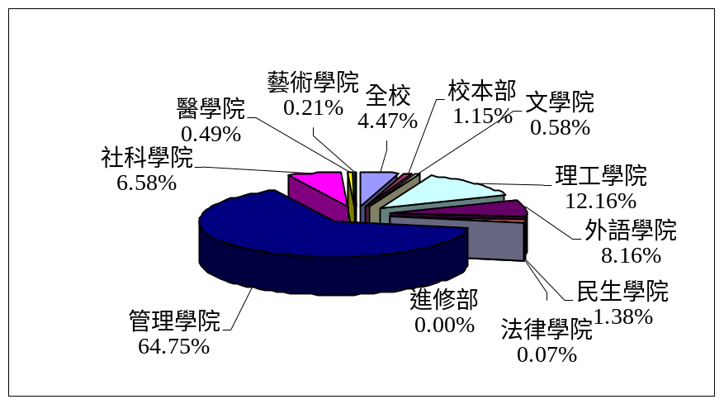
97年7月份
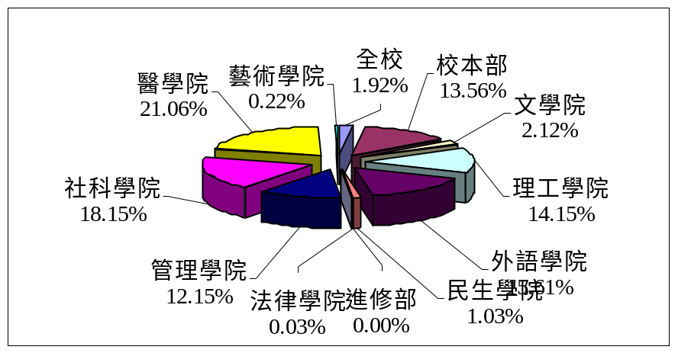
（四）捐款支出類別統計表：
97年6月 97年7月
支出類別 | 支出金額 | 百分比 |  | 支出類別 | 支出金額 | 百分比
學術活動 | 922,969 | 14.16% |  | 學術活動 | 1,864,037 | 12.01%
教師獎補助 | 235,000 | 3.61% |  | 教師獎補助 | 114,547 | 0.74%
學生獎補助 | 331,791 | 5.09% |  | 學生獎補助 | 636,557 | 4.10%
行政業務 | 274,112 | 4.21% |  | 行政業務 | 1,673,875 | 10.78%
行政雜支 | 400,182 | 6.14% |  | 行政雜支 | 145,106 | 0.93%
人事費(教師) | 48,000 | 0.74% |  | 人事費(教師) | 25,800 | 0.17%
人事費(職員) | 397,637 | 6.10% |  | 人事費(職員) | 405,767 | 2.61%
社會服務 | 5,800 | 0.09% |  | 社會服務 | 919,208 | 5.92%
增購設備 | 237,600 | 3.65% |  | 增購設備 | 5,021,569 | 32.35%
產學合作專案 | 3,472,119 | 53.28% |  | 產學合作專案 | 4,034,255 | 25.99%
其他 | 189,018 | 2.90% |  | 其他 | 643,508 | 4.15%
手續費支出 | 2,654 | 0.04% |  | 手續費支出 | 36,620 | 0.24%
總 計 | 6,516,882 | 100.00% |  | 總 計 | 15,520,849 | 100.00%

（五）捐款支出分類統計圖：
97年6月份
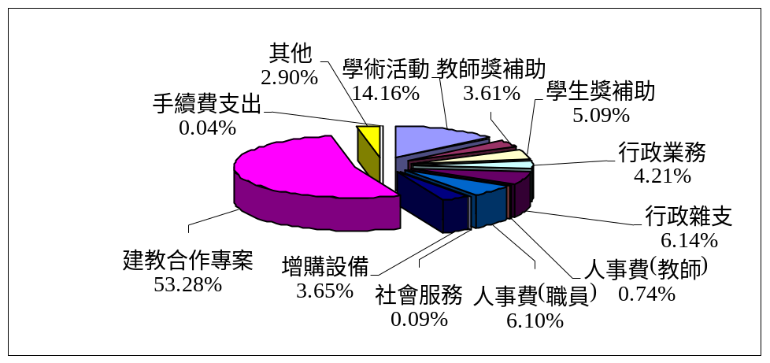
97年7月份
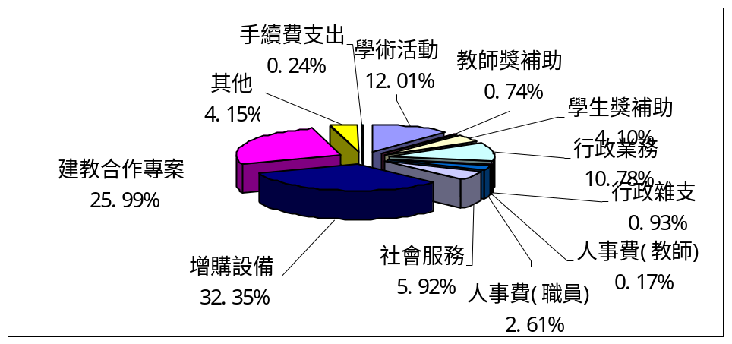
(六) 基金會業務報告：
1. 2008 年第二季透過美國「輔仁大學基金會」捐款，除指定輔大附設醫院之大額捐款共計美金48,294元轉存入在美銀行帳戶執行投資外，此季捐款收入共計新台幣1,088,004元，已於7月9日匯回本校。
2. 美國「輔仁大學基金會」2008年退省會議及校友會長研討會於7月24日假美國聖湯姆士大學，由柏殿宏董事長召開會議，共計15位董事及5位校友會長及代表參加，基金會執行長雷重瑞、本校黎建球校長及樂麗琪主任亦全程參與。會議決議重點如下：
(1) 會議決議通過柏殿宏神父續任基金會董事長。
(2) 會議報告基金投資現行狀況。
(3) 討論未來5年退省會地點，會議決議2009年退省會於美國南加州並結合輔大南加州校友會舉辦校友晚宴。
(4) 會議討論基金會下年度募款實施計畫，重點如下;
a. 持續彙整系所勸募信並隨輔大紀事報寄致美加校友。
b. 基金會未來主要之募款企劃為教學醫院募款，並擬列1至3位協助募款人名單。
c. 討論未來電訪工作以網路電話方式從台灣電訪美國校友的可行性。
d. 開發大額捐款人名單。
(5) 校長美國之行(7月24日至7月27日)募得款項共計美金327,035元，將於10月初透過美國「輔仁大學基金會」匯回本校。

